Sınav Kayıt Yönergesi
- Öncelikle http://bartinarge.meb.gov.tr/ adresine giriş yapıyoruz.
- Girdiğimiz web sayfasında OKU ÖĞREN KAZAN PROJESİNE giriş yapıyoruz.
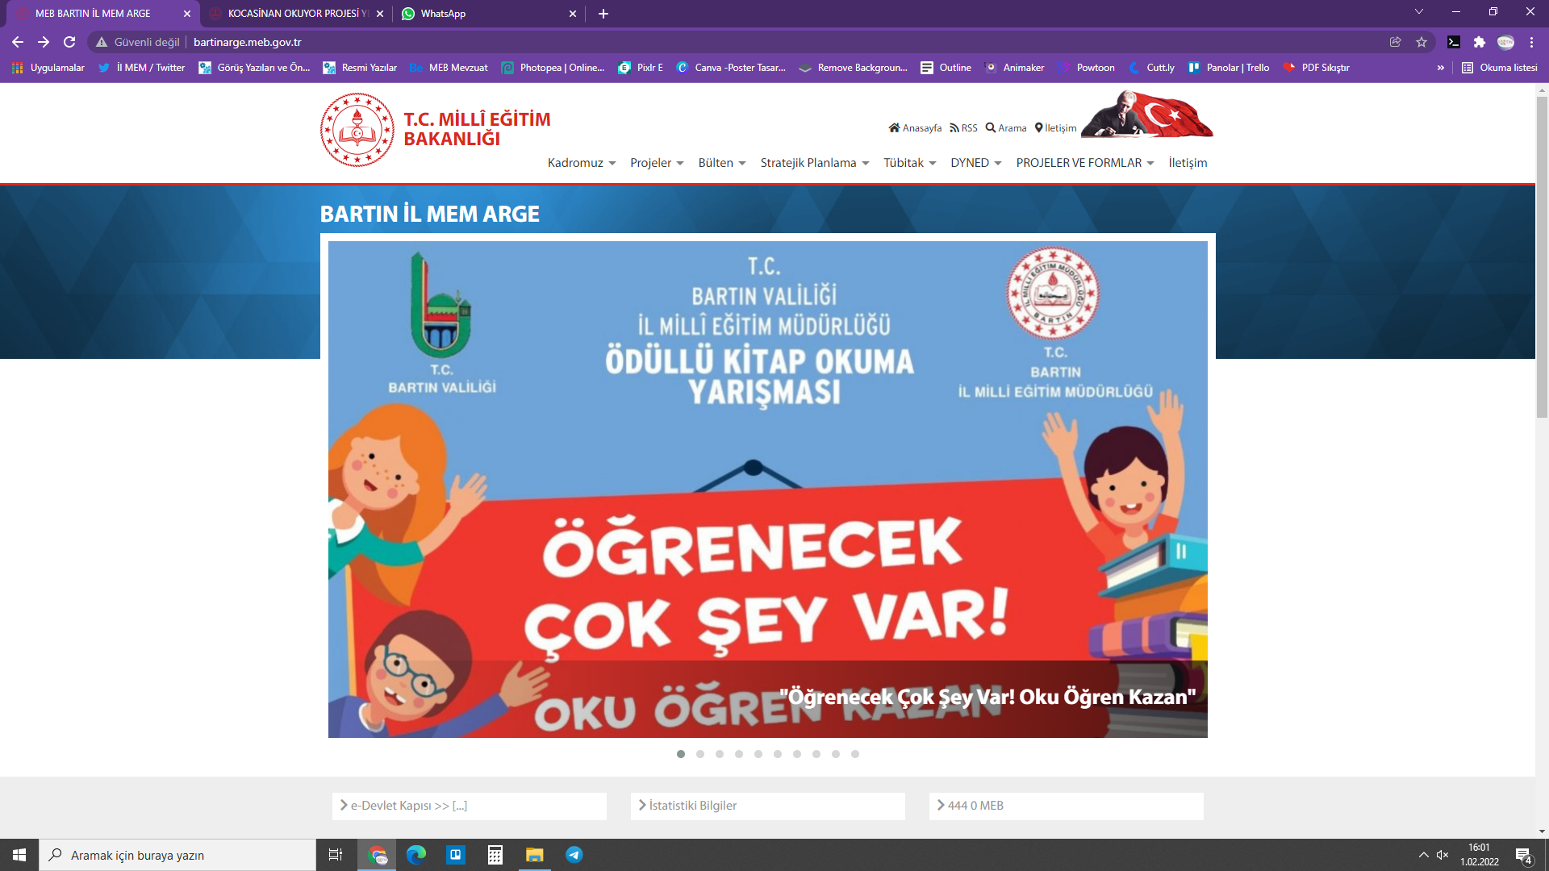

- Giriş yaptığımızda yarışma linkine basıyoruz.

- Açılan sayfadan okulumuzu bulup seçiyoruz. Okul seçimini yaparken ilkokul ve ortaokul ayrımını gözetelim.

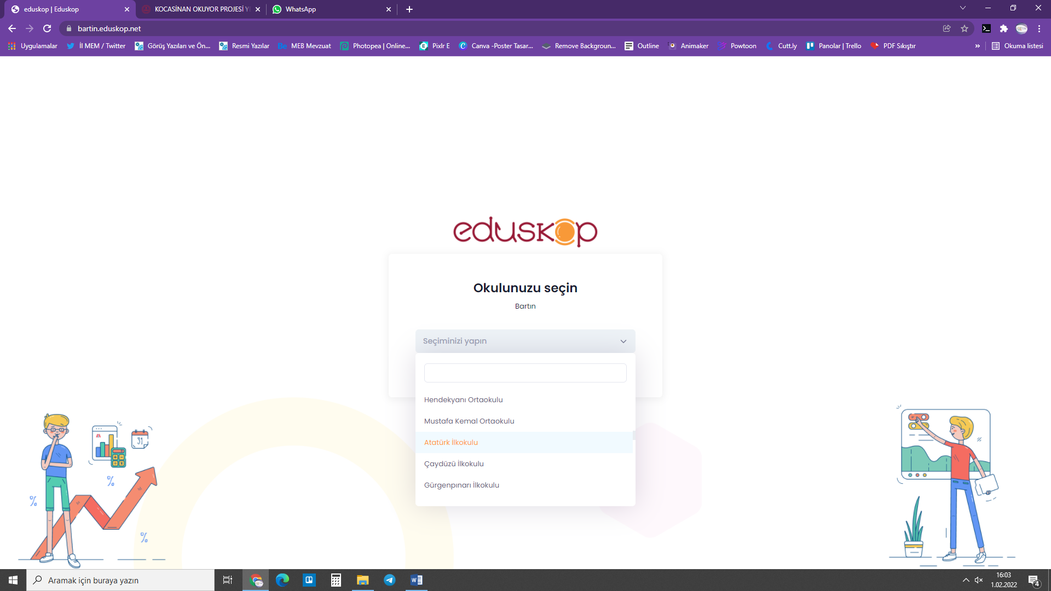

- Açılan okul sayfamızdaki kayıt butonuna basıyoruz.

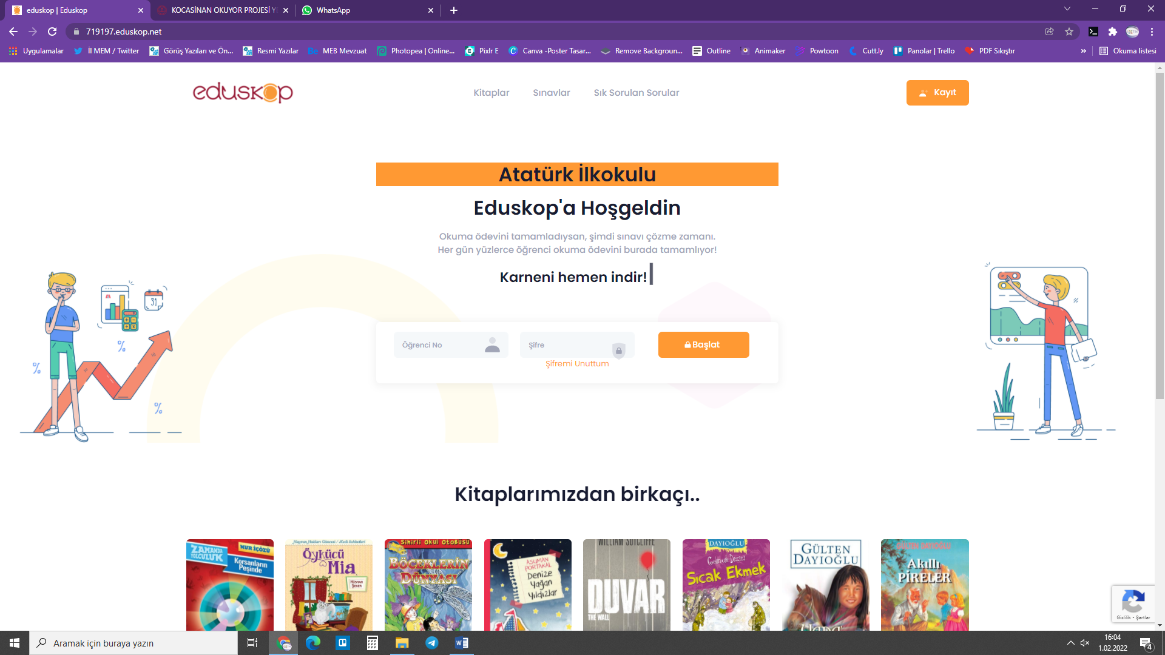

- Açılan sayfadaki formu eksiksiz olarak doldurup kaydet butonuna basıyoruz. Mail adresi yazarken, birden fazla öğrencisi olan velilerimiz her bir öğrenci için farklı mail adresi ile kayıt yaptırmaları gerekiyor.

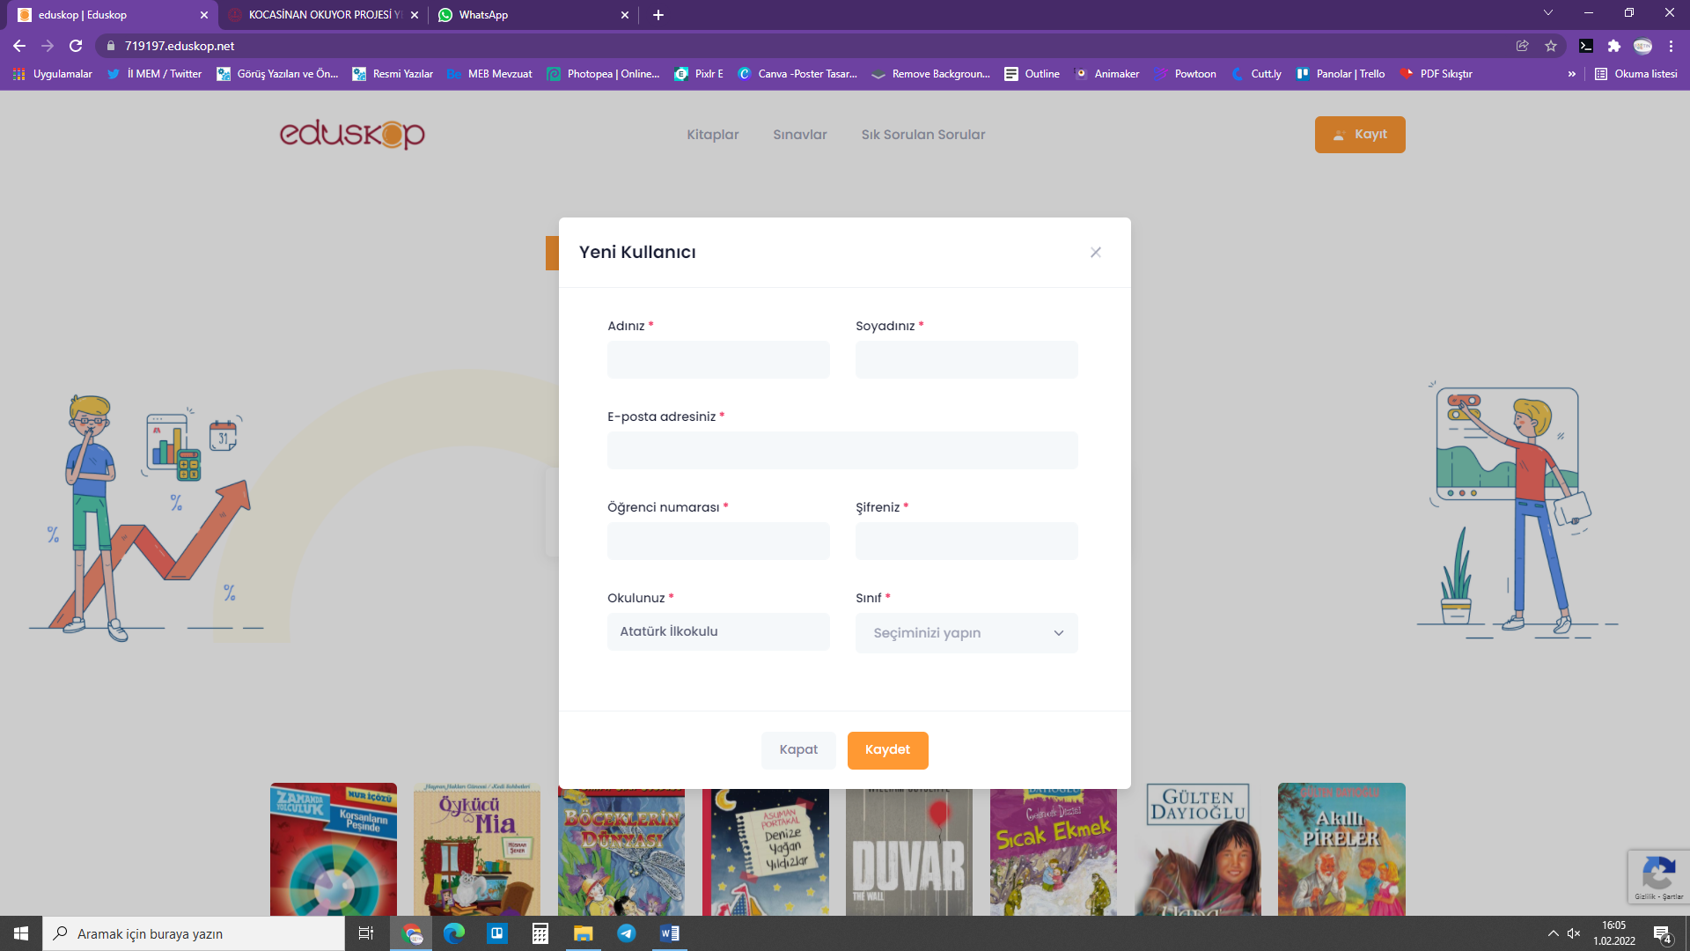

- Son olarak Öğrenci numaramız ve Şifremiz ile giriş yaptığımızda sınav giriş ekranına ulaşıyoruz.

